Федеральное государственное автономное образовательное учреждение высшего образования **«Национальный исследовательский университет ИТМО»**

Факультет Программной Инженерии и Компьютерной Техники

**Лабораторная работа по информатике №2**

**«Синтез помехоустойчивого кода»**

Вариант: 70

Преподаватель: Рудникова Тамара Владимировна

Выполнил: Коломиец Никита Сергеевич

Группа: Р3108

Санкт-Петербург

2022г

Оглавление

Задание: 2

Выполнение: 2

Пункт 1: 2

Пункт 2: 4

## 

## Задание:

|  |  |  |  |  |  |
| --- | --- | --- | --- | --- | --- |
| Вариант | 1 | | | | 2 |
| 70 | 52 | 89 | 14 | 11 | 20 |
|  | 1011011 | 0101110 | 1111000 | 1011000 | 011000101000001 |

1. На основании номера варианта задания выбрать набор из 4 полученных сообщений в виде последовательности 7-символьного кода.

Построить схему декодирования классического кода Хэмминга (7;4), которую представить в отчёте в виде изображения.

Показать, исходя из выбранных вариантов сообщений (по 4 у каждого – часть №1 в варианте), имеются ли в принятом сообщении ошибки, и если имеются, то какие. Подробно прокомментировать и записать правильное сообщение.

1. На основании номера варианта задания выбрать 1 полученное сообщение в виде последовательности 11-символьного кода.

Построить схему декодирования классического кода Хэмминга (15;11), которую представить в отчёте в виде изображения.

Показать, исходя из выбранного варианта сообщений (по 1 у каждого – часть №2 в варианте), имеются ли в принятом сообщении ошибки, и если имеются, то какие. Подробно прокомментировать и записать правильное сообщение

1. Сложить номера всех 5 вариантов заданий. Умножить полученное число на 4. Принять данное число как число информационных разрядов в передаваемом сообщении. Вычислить для данного числа минимальное число проверочных разрядов и коэффициент избыточности.
2. Написать программу на любом языке программирования, которая на вход из командной строки получает набор из 7 цифр «0» и «1», записанных подряд, анализирует это сообщение на основе классического кода Хэмминга (7,4), а затем выдает правильное сообщение (только информационные биты) и указывает бит с ошибкой при его наличии.

## Выполнение:

### Пункт 1:

Декодирование кода Хемминга (7;4):

|  |  |  |  |  |  |  |  |  |
| --- | --- | --- | --- | --- | --- | --- | --- | --- |
|  | 1 | 2 | 3 | 4 | 5 | 6 | 7 |  |
| 2x | r1 | r2 | I1 | r3 | I2 | I3 | I4 | S |
| 1 | X |  | X |  | X |  | X | S1 |
| 2 |  | X | X |  |  | X | X | S2 |
| 4 |  |  |  | X | X | X | X | S3 |

1. 1011011

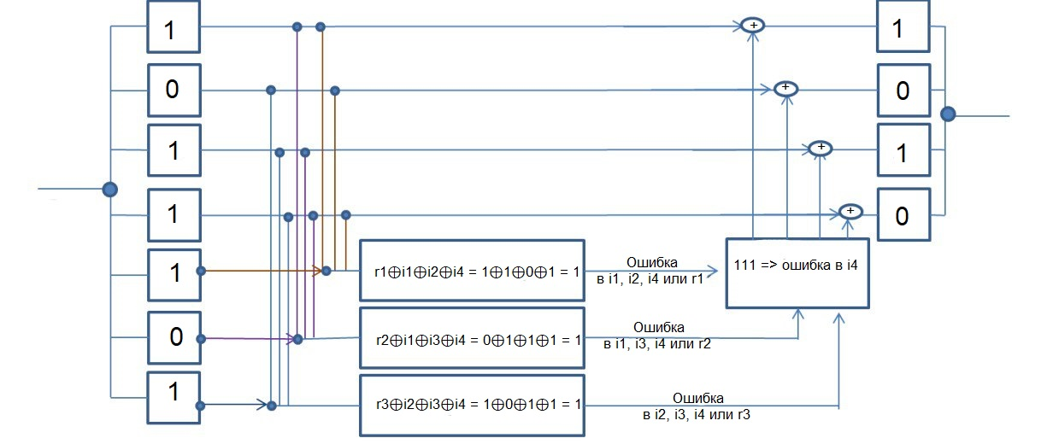

рис.

|  |  |
| --- | --- |
| r1 = 1  r2 = 0  r3 = 1 | i1 = 1  i2 = 0  i3 = 1  i4 = 1 |
| s1 = r1 ⊕ i1 ⊕ i2 ⊕ i4 = 1 ⊕ 1 ⊕ 0 ⊕ 1 = 1  s2 = r2 ⊕ i1 ⊕ i3 ⊕ i4 = 0 ⊕ 1 ⊕ 1 ⊕ 1 = 1  s3 = r3 ⊕ i2 ⊕ i3 ⊕ i4 = 1 ⊕ 0 ⊕ 1 ⊕ 1 = 1  s1s2s3 = 111 => ошибка в бите i4  Правильное сообщение:  1011010  Смысловые биты:  1010 = 10 | |

1. 0101110

|  |  |
| --- | --- |
| r1 = 0  r2 = 1  r3 = 1 | i1 = 0  i2 = 1  i3 = 1  i4 = 0 |
| s1 = r1 ⊕ i1 ⊕ i2 ⊕ i4 = 0 ⊕ 0 ⊕ 1 ⊕ 0 = 1  s2 = r2 ⊕ i1 ⊕ i3 ⊕ i4 = 1 ⊕ 0 ⊕ 1 ⊕ 0 = 0  s3 = r3 ⊕ i2 ⊕ i3 ⊕ i4 = 1 ⊕ 1 ⊕ 1 ⊕ 0 = 1  s1s2s3 = 101 => ошибка в бите i2  Правильное сообщение:  0101010  Смысловые биты:  0010 = 2 | |

1. 1111000

|  |  |
| --- | --- |
| r1 = 1  r2 = 1  r3 = 1 | i1 = 1  i2 = 0  i3 = 0  i4 = 0 |
| s1 = r1 ⊕ i1 ⊕ i2 ⊕ i4 = 1 ⊕ 1 ⊕ 0 ⊕ 0 = 0  s2 = r2 ⊕ i1 ⊕ i3 ⊕ i4 = 1 ⊕ 1 ⊕ 0 ⊕ 0 = 0  s3 = r3 ⊕ i2 ⊕ i3 ⊕ i4 = 1 ⊕ 0 ⊕ 0 ⊕ 0 = 1  s1s2s3 = 001 => ошибка в бите r3  Правильное сообщение:  1110000  Смысловые биты:  1000 = 8 | |

1. 1011000

|  |  |
| --- | --- |
| r1 = 1  r2 = 0  r3 = 1 | i1 = 1  i2 = 0  i3 = 0  i4 = 0 |
| s1 = r1 ⊕ i1 ⊕ i2 ⊕ i4 = 1 ⊕ 1 ⊕ 0 ⊕ 0 = 0  s2 = r2 ⊕ i1 ⊕ i3 ⊕ i4 = 0 ⊕ 1 ⊕ 0 ⊕ 0 = 1  s3 = r3 ⊕ i2 ⊕ i3 ⊕ i4 = 1 ⊕ 0 ⊕ 0 ⊕ 0 = 1  s1s2s3 = 011 => ошибка в бите i3  Правильное сообщение:  1011010  Смысловые биты:  1010 = 10 | |

### Пункт 2:

Декодирование кода Хемминга (15,11):

|  |  |  |  |  |  |  |  |  |  |  |  |  |  |  |  |  |
| --- | --- | --- | --- | --- | --- | --- | --- | --- | --- | --- | --- | --- | --- | --- | --- | --- |
|  | 1 | 2 | 3 | 4 | 5 | 6 | 7 | 8 | 9 | 10 | 11 | 12 | 13 | 14 | 15 |  |
| 2x | r1 | r2 | I1 | r3 | I2 | I3 | I4 | r4 | I5 | I6 | I7 | I8 | I9 | I10 | I11 | S |
| 1 | X |  | X |  | X |  | X |  | X |  | X |  | X |  | X | S1 |
| 2 |  | X | X |  |  | X | X |  |  | X | X |  |  | X | X | S2 |
| 4 |  |  |  | X | X | X | X |  |  |  |  | X | X | X | X | S3 |
| 8 |  |  |  |  |  |  |  | X | X | X | X | X | X | X | X | S4 |

011000101000001

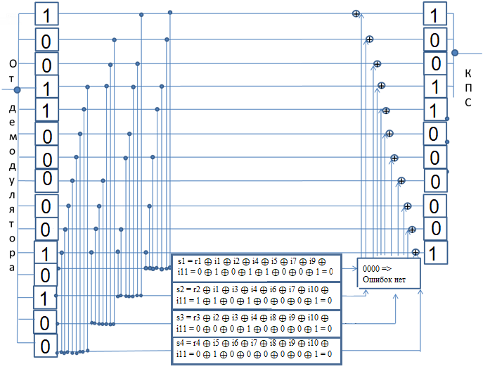

рис.

|  |  |  |  |  |
| --- | --- | --- | --- | --- |
| r1 = 0  r2 = 1  r3 = 0  r4 = 0 | |  |  |  | | --- | --- | --- | | i1 = 1  i2 = 0  i3 = 0  i4 = 1 | i5 = 1  i6 = 0  i7 = 0  i8 = 0 | i9 = 0  i10 = 0  i11 = 1 | |
| s1 = r1 ⊕ i1 ⊕ i2 ⊕ i4 ⊕ i5 ⊕ i7 ⊕ i9 ⊕ i11 = 0 ⊕ 1 ⊕ 0 ⊕ 1 ⊕ 1 ⊕ 0 ⊕ 0 ⊕ 1 = 0  s2 = r2 ⊕ i1 ⊕ i3 ⊕ i4 ⊕ i6 ⊕ i7 ⊕ i10 ⊕ i11 = 1 ⊕ 1 ⊕ 0 ⊕ 1 ⊕ 0 ⊕ 0 ⊕ 0 ⊕ 1 = 0  s3 = r3 ⊕ i2 ⊕ i3 ⊕ i4 ⊕ i8 ⊕ i9 ⊕ i10 ⊕ i11 = 0 ⊕ 0 ⊕ 0 ⊕ 1 ⊕ 0 ⊕ 0 ⊕ 0 ⊕ 1 = 0  s4 = r4 ⊕ i5 ⊕ i6 ⊕ i7 ⊕ i8 ⊕ i9 ⊕ i10 ⊕ i11 = 0 ⊕ 1 ⊕ 0 ⊕ 0 ⊕ 0 ⊕ 0 ⊕ 0 ⊕ 1 = 0  s1s2s3s4 = 0000 => ошибок нет | |

Пункт 3:

(70+52+89+14+11+20)*4 = 1024

2r >= r + 1024 +1

r = 11 – число проверочных разрядов

11 / (11+1024) = 0,010628 – коэффициент избыточности

Пункт 4:

Ввод строки:

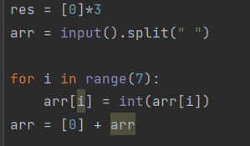

рис.

Декодирование:

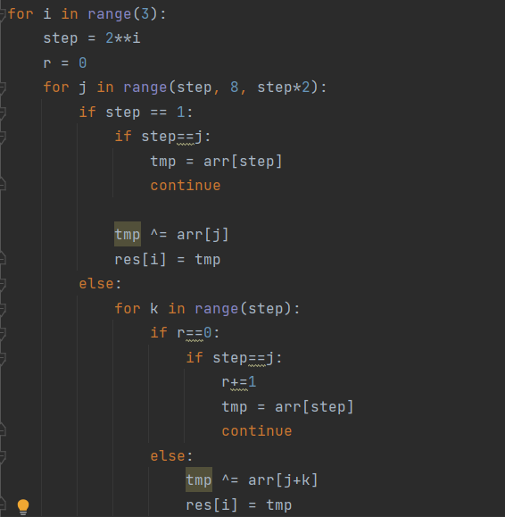

рис.

Нахождение возможной ошибки и вывод:

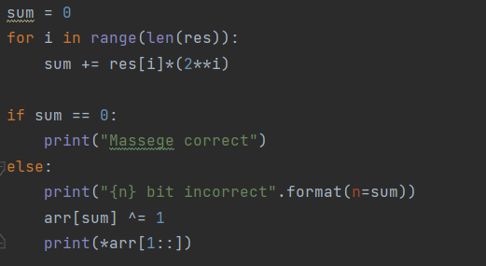

рис.

Примеры тестов:

1. 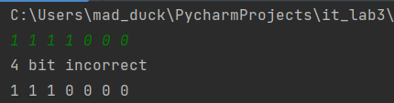
2. 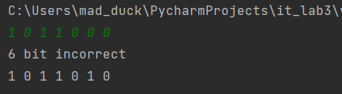
3. 